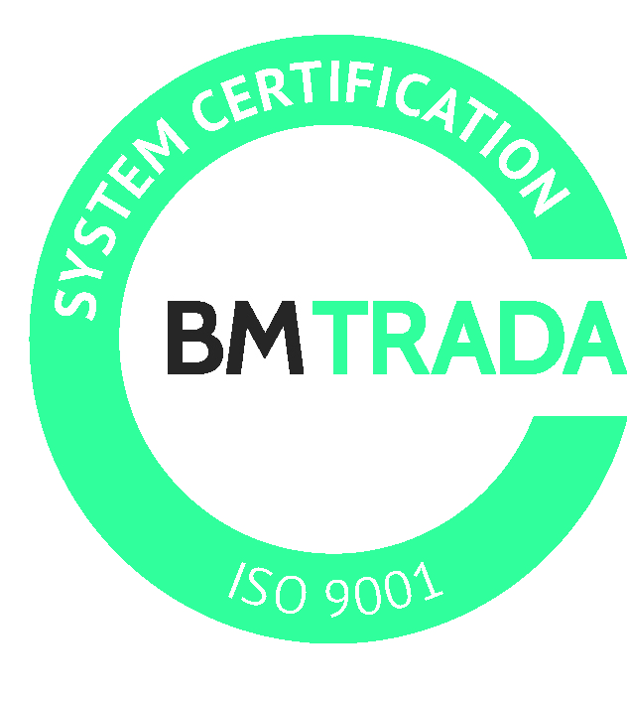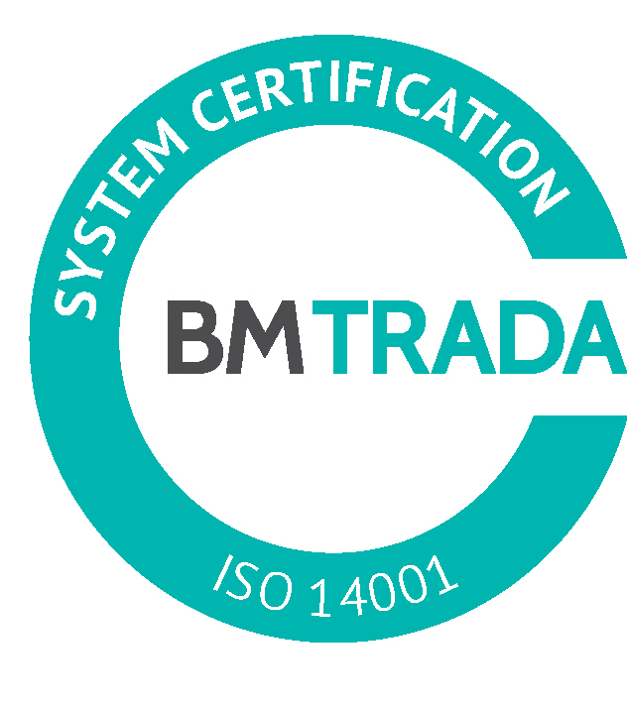
_________________________________________________________________________________________

Sludinājums par iepirkumu

2017.gada 16.oktobrī Nr.DS/2017/26

Pašvaldības akciju sabiedrība „Daugavpils siltumtīkli” izsludina iepirkumu „Tvaika turbīnas PR-6-4/1,0/0,1-1 konservācijai”.
1. Iepirkuma priekšmets – „Tvaika turbīnas PR-6-4/1,0/0,1-1 konservācijai” PAS „Daugavpils siltumtīkli” vajadzībām.
2. Iepirkuma identifikācijas numurs – DS/2017/26
- Pasūtītājs nodrošina brīvu un tiešu elektronisku pieeju iepirkuma dokumentiem un visiem papildus nepieciešamajiem dokumentiem, publicējot tos Daugavpils pilsētas domes tīmekļvietnēs www.daugavpils.lv un www.dsiltumtikli.lv .
- Pretendenti piedāvājumus var iesniegt personiski vai atsūtot pa pastu ar piegādi līdz 2017.gada 30.oktobra plkst.10:00, PAS „Daugavpils siltumtīkli” sekretariātā, 9.kab., 18. novembra ielā 4, Daugavpilī katru darba dienu no plkst.8:00 līdz 12:00 un no 13:00 līdz 17:00. Piedāvājums jāiesniedz slēgtā aploksnē ar norādi Iepirkums: „Tvaika turbīnas PR-6-4/1,0/0,1-1 konservācijai” neatvērt līdz 2017.gada 30.oktobra plkst.10:00.
- Kontaktpersona: PAS „Daugavpils siltumtīkli” vadošais siltumtehnisko iekārtu inženieris Viktors Petrovs tel.26352342.

